醫界話題
菸害防制法上路 沒貼禁菸標誌小心挨罰
（編輯部整理）
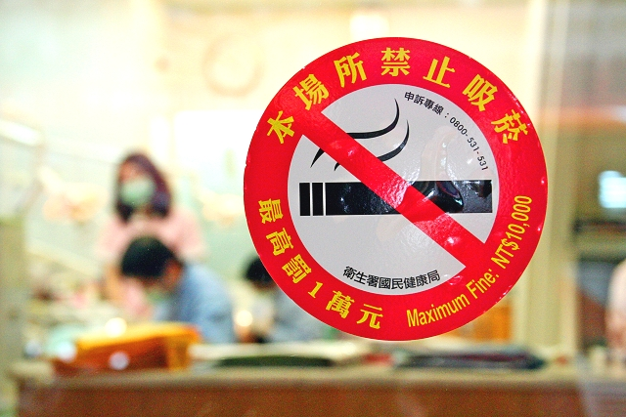
菸害防制法新上路，未貼禁菸標誌將被處以新台幣一萬至五萬元罰金

據統計，菸害防制法新法自1月11日實施一個月，衛生署已開出一百三十張以上告發單，在違規行為中，以禁菸場所沒有張貼禁菸標示及提供打火機、煙灰缸等煙具等最多，共有七十四件，佔了一半以上。
本次菸害防制法與過去最大的不同處，除了嚴格執行三人以上公共場所禁止吸菸的條約外，且不得出現「會引發抽菸欲望的物品」，更必須落實張貼「明顯的禁菸標誌」，違反以上任何一條，公司（含牙醫院所）將被處以新台幣一萬至五萬元不等罰金，抽菸當事人則會被處以二千至一萬元不等罰金。
例如診所桌上放置打火機，就有可能就因為「擺放引發他人抽菸欲望的物品」遭到衛生署檢舉，賠上白花花的銀子。此外，衛生署將爭取菸品健康福利捐由現行10元調高為20元以上，並將課徵所得的經費用於多方位健康照顧，雖符合社會正義原則，但對癮君子而言荷包必將大失血，就有不願具名的醫師開玩笑表示，「此舉侵犯吸菸者的人權！」
在物資匱乏的年代，菸品是許多成年人「心靈的慰藉」，更有部分外科醫師習慣在緊張的手術結束後「哈一根」，隨著國人觀念的改變，抽菸不再是帥氣、成熟的象徵，而且對於口腔、肺部的傷害極大，花錢傷身又不環保，新的一年，可以考慮戒除抽菸的習慣。
行政院衛生署副署長陳再晉表示，衛生署特別舉辦「2008戒菸就贏比賽」，由一位吸菸的參賽者和一位不吸菸的見證人組成一組，只要一個月內一口菸都不抽，就有機會將60萬元獎金抱回家，歡迎撥打國民健康局戒菸專線0800-63-63-63接受戒菸諮詢服務，讓專業人員提供協助。
新公布的「菸害防治法」全文，請上健康九九衛生教育網查詢。

